**Инструкционная карта**

**к практической работе №3**

**Тема: Отработка правил установки весов и взвешивания на весах DS-700Е**

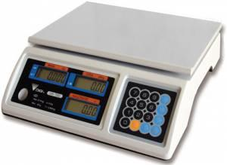

|  |  |  |
| --- | --- | --- |
| №п/п | **Задание** | **Порядок выполнения** |
| 1. | Включить весы | Нажать Кл. |
| 2. | Установить весы | Установить по уровню |
| 3. | Определить стоимость весового товара | Положить товар на площадку набрать цену 1кг |
| 4. | Определить стоимость нескольких покупок со сдачей | -Положить товар на площадку  -набрать цену 1кг нажать +  -убрать товар  -положить другой товар  -набрать цену 1кг  -нажать + убрать товар  -нажать С  -ввести сумму покупателя  нажать ( сдача ) |
| 5. | Программирование цены | - нажать 0 и удерживая клавишу в таком состоянии ввести с цифровой клавиатуры 8 8 8, горит P.Set  -ввести с цифровой клавиатуры цену за 1кг, например, 30гр 3000  -ввести цену, например, в 1 ячейку  -выйти из режима программирования  нажать на индикаторе масса  горит 8888 |

**Инструкционная карта**

**к практической работе №3**

**Тема: Отработка правил установки весов и взвешивания на весах ВЭ-15Т**

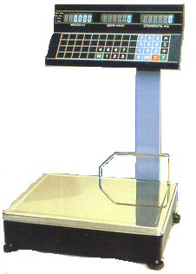

|  |  |  |
| --- | --- | --- |
| №п/п | **Задание** | **Порядок выполнения** |
| 1. | Включить весы | Нажать кн. сбоку |
| 2. | Установить весы | Установить по уровню |
| 3. | Определить стоимость весового товара | Положить товар на площадку набрать цену 1кг |
| 4. | Определить стоимость нескольких покупок со сдачей | -Положить товар на площадку  -набрать цену 1кг нажать +  -убрать товар , нажать С  -положить другой товар  -набрать цену 1кг  -нажать + убрать товар  -нажать С  -ввести сумму покупателя,  выходит сдача |
| 5. | Программирование цены | -набрать цену 1 кг  -нажать М  -нажать одну из семи клавиш памяти |
| 6. | Определение стоимости штучного товара | -набрать цену 1 штуки товара  -нажать клавишу Х  -клавишей ввода набрать количество штучного товара |

**Инструкционная карта**

**к практической работе №4**

**Тема: Отработка правил установки весов и взвешивания на весах**

Весы электронные ВР 4149-11 (11БР) "Капля"

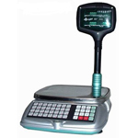

**1.Установить весы по уровню**

**2.Взвешивание весового товара**:

-кладем товар на площадку;

-набираем цену 1кг;

-высвечивается вес и стоимость товара.

**3. Взвешивание нескольких товаров и определение суммарной стоимости покупки:**

-кладем товар на площадку;

-набираем цену 1кг;

-нажимаем П+;

-убираем товар;

-нажимаем С;

-кладем другой товар;

-набираем цену 1кг;

-нажимаем П+;

-убираем товар;

-нажимаем С;

-нажимаем «Всього».

**4.Запоминание цен:**

-набираем цену 1кг;

-нажимаем П+;

-нажимаем 1 из 32 клавиш.

**5.Определение стоимости штучных товаров**:

-набираем цену 1шт.

-нажимаем «шт.»;

-набираем количество;

**Инструкционная карта**

**к практической работе №5**

**Тема: Отработка правил установки весов и взвешивания на весах**

**KAS**



|  |  |  |
| --- | --- | --- |
| №п/п | **Задание** | **Порядок выполнения** |
| 1. | Включить весы | Нажать Кл. |
| 2. | Установить весы | Установить по уровню |
| 3. | Определить стоимость весового товара | Положить товар на площадку набрать цену 1кг |
| 4. | Определить стоимость нескольких покупок со сдачей | -Положить товар на площадку  -набрать цену 1кг нажать +  -убрать товар  -положить другой товар  -набрать цену 1кг  -нажать + убрать товар  -нажать С  -ввести сумму покупателя  нажать ( сдача ) |
| 5. | Программирование цены | - нажать 0 и удерживая клавишу в таком состоянии ввести с цифровой клавиатуры 8 8 8 горит P.Set  -ввести с цифровой клавиатуры цену за 1кг, например 30гр 3000  -ввести цену, например в 1 ячейку  -выйти из режима программирования  нажать на индикаторе масса  горит 8888 |